2º curso / 2º cuatr.  Grado Ing. Inform.  Doble Grado Ing. Inform. y Mat. |  | Arquitectura de Computadores (AC)  Cuaderno de prácticas.  Bloque Práctico 1. Programación paralela I: Directivas OpenMP  Estudiante (nombre y apellidos): Juan Manuel Salcedo Serrano  Grupo de prácticas: D1  Fecha de entrega: 30/03/2017  Fecha evaluación en clase: 31/03/2017

Ejercicios basados en los ejemplos del seminario práctico
- Usar la directiva parallel combinada con directivas de trabajo compartido en los ejemplos bucle-for.c y sections.c del seminario. Incorporar el código fuente resultante al cuaderno de prácticas.
RESPUESTA: código fuente bucle-forModificado.c
#include <stdio.h>
#include <stdlib.h>
#include <omp.h>
int main(int argc, char ** argv){
int i, n = 9;
if(argc < 2) {
fprintf(stderr,"\n[ERROR] - Falta n.º iteraciones\n");
exit(-1);
}
n = atoi(argv[1]);
#pragma omp parallel for
for(i=0;i<n;i++)
printf("thread %d ejecuta la iteracion %d del bucle\n", omp_get_thread_num(), i);
return(0);
}

RESPUESTA: código fuente sectionsModificado.c
#include <stdio.h>
#include <stdlib.h>
#include <omp.h>
int main(int argc, char ** argv){
#pragma omp parallel sections
{
#pragma omp section
(void)funcA();
#pragma omp section
(void)funcB();
}
}

- Imprimir los resultados del programa single.c usando una directiva single dentro de la construcción parallel en lugar de imprimirlos fuera de la región parallel. Añadir lo necesario, dentro de la nueva directiva single incorporada, para que se imprima el identificador del thread que ejecuta el bloque estructurado de la directiva single. Incorpore en su cuaderno de trabajo el código fuente y volcados de pantalla con los resultados de ejecución obtenidos.
RESPUESTA: código fuente singleModificado.c
#include <stdio.h>
#include <omp.h>
main() {
int n = 9, i, a, b[n];
for (i=0; i<n; i++){
b[i] = -1;
}
#pragma omp parallel
{
#pragma omp single
{
printf("Introduce valor de inicialización a: ");
scanf("%d", &a);
printf("Single ejecutada por el thread %d\n", omp_get_thread_num());
}

#pragma omp for
for (i=0; i<n; i++){
b[i] = a;
}
#pragma omp single
{
printf("Single nuevo ejecutada por el thread %d\n", omp_get_thread_num());
for (i=0; i<n; i++){
printf("b[%d] = %d\t",i,b[i]);
}
printf("\n");
}
}
}
CAPTURAS DE PANTALLA:
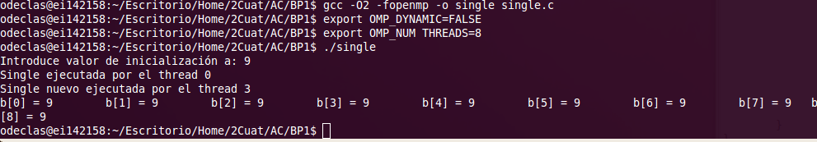
- Imprimir los resultados del programa single.c usando una directiva master dentro de la construcción parallel en lugar de imprimirlos fuera de la región parallel. Añadir lo necesario, dentro de la nueva directiva master incorporada, para que se imprima el identificador del thread que ejecuta el bloque estructurado de la directiva master. Incorpore en su cuaderno el código fuente y volcados de pantalla con los resultados de ejecución obtenidos. ¿Qué diferencia observa con respecto a los resultados de ejecución del ejercicio anterior?
RESPUESTA: código fuente singleModificado2.c
#include <stdio.h>
#include <stdlib.h>
#include <omp.h>
int main(int argc, char ** argv){
int n = 9, i, a, b[n];
for(i=0; i<n; i++){
b[i] = -1;
}
#pragma omp parallel
{
#pragma omp single
{
printf("Introduce valor de inicializacion a: ");
scanf("%d",&a);
printf("Single ejecutada por el thread %d\n", omp_get_thread_num());
}
#pragma omp for
for(i=0;i<n;i++){
b[i] = a;
}
#pragma omp master
{
printf("\nImprimidos por el thread: %d\n",omp_g et_thread_num());
for(i=0;i<n;i++){
printf("b[%d] =%d\t",i,b[i]);
}
}
}
}
CAPTURAS DE PANTALLA:
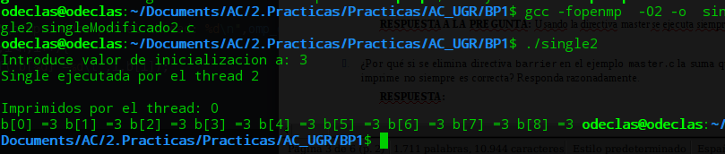
RESPUESTA A LA PREGUNTA: Usando la directiva master se ejecuta siempre con la hebra 0

- ¿Por qué si se elimina directiva barrier en el ejemplo master.c la suma que se calcula e imprime no siempre es correcta? Responda razonadamente.
RESPUESTA: Sin barrier las hebras no se esperan entre si en ese punto, por tanto las sumas parciales no tienen por qué ser correctas.

Resto de ejercicios
- El programa secuencial C del Listado 1 calcula la suma de dos vectores (v3 = v1 + v2; v3(i) = v1(i) + v2(i), i=0,…N-1). Generar el ejecutable del programa del Listado 1 para vectores globales. Usar time (Lección 3/ Tema 1) en la línea de comandos para obtener, en el PC local, el tiempo de ejecución (elapsed time) y el tiempo de CPU del usuario y del sistema generado. Obtenga los tiempos para vectores con 10000000 componentes. ¿La suma de los tiempos de CPU del usuario y del sistema es mayor o igual que el tiempo real (elapsed)? Justifique la respuesta.
CAPTURAS DE PANTALLA:
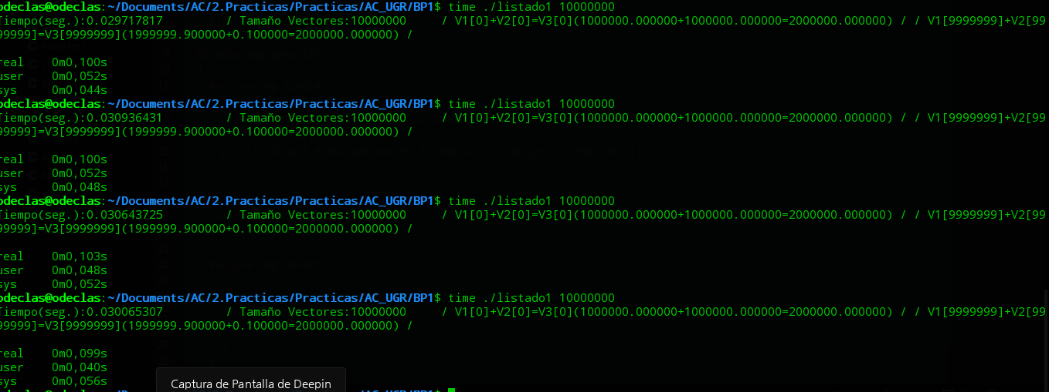

METER CAPTURA DE EJECUCIÓN EN ATCGRID

RESPUESTA: Se ejecuta en una única hebra, es igual.

- Generar el código ensamblador a partir del programa secuencial C del Listado 1 para vectores globales (para generar el código ensamblador tiene que compilar usando -S en lugar de -o). Utilice el fichero con el código fuente ensamblador generado y el fichero ejecutable generado en el ejercicio 5 para obtener para atcgrid los MIPS (Millions of Instructions Per Second) y los MFLOPS (Millions of FLOating-point Per Second) del código que obtiene la suma de vectores (código entre las funciones clock_gettime()); el cálculo se debe hacer para 10 y 10000000 componentes en los vectores (consulte la Lección 3/Tema1 AC). Incorpore el código ensamblador de la parte de la suma de vectores en el cuaderno.

RESPUESTA: Para 10 componentes:
MIPS= (5+6*10)/(0.000002420*10^6)=26.8595041322
MFLOPS=(10)/(0.000002420*10^6)=4.13223140496
Para 10000000 componentes:
MIPS=(5+6*10000000)/(0.074507170*10^6)=805.291692061
MFLOPS=(10000000)/(0.074507170*10^6)=134.215270826
RESPUESTA:
código ensamblador generado de la parte de la suma de vectores
call clock_gettime
xorl %eax, %eax
.p2align 4,,10
.p2align 3
.L7:
movsd v1(%rax), %xmm0
addq $8, %rax
addsd v2-8(%rax), %xmm0
movsd %xmm0, v3-8(%rax)
cmpq %rbx, %rax
jne .L7
.L6:
leaq 16(%rsp), %rsi
xorl %edi, %edi
call clock_gettime

- Implementar un programa en C con OpenMP, a partir del código del Listado 1, que calcule en paralelo la suma de dos vectores (v3 = v1 + v2; v3(i)=v1(i)+v2(i), i=0,…N-1) usando las directivas parallel y for. Se debe paralelizar también las tareas asociadas a la inicialización de los vectores. Como en el código del Listado 1 se debe obtener el tiempo (elapsed time) que supone el cálculo de la suma. Para obtener este tiempo usar la función omp_get_wtime(), que proporciona el estándar OpenMP, en lugar de clock_gettime(). NOTAS: (1) el número de componentes N de los vectores debe ser un argumento de entrada al programa; (2) se deben inicializar los vectores antes del cálculo; (3) se debe asegurar que el programa calcula la suma correctamente imprimiendo todos los componentes del vector resultante, v3, para varios tamaños pequeños de los vectores (por ejemplo, N = 8 y N=11); (5) se debe imprimir sea cual sea el tamaño de los vectores el tiempo de ejecución del código paralelo que suma los vectores y, al menos, el primer y último componente de v1, v2 y v3 (esto último evita que las optimizaciones del compilador eliminen el código de la suma).
RESPUESTA: código fuente implementado
#include <stdio.h>
#include <stdlib.h>
#include <omp.h>
#define MAX 33554432
double v1[MAX],v2[MAX],v3[MAX];
int main(int argc, char ** argv){
int i;
double inicio, final;
unsigned int N = atoi(argv[1]);
if(N > MAX){
N=MAX;
}
#pragma omp parallel
{
#pragma omp for
for(i=0; i<N; i++){
v1[i] = N*0.1+i*0.1;
}
v2[i] = N*0.1-i*0.1;
#pragma omp single
{
inicio = omp_get_wtime();
}
#pragma omp for
for(i=0;i< N;i++){
v3[i] = v1[i] + v2[i];
}
#pragma omp single
{
final = omp_get_wtime();
}
}
printf("Tiempo(seg.):%f\t /Tamaño Vectores:%u\t/V1[0]+V2[0]=V3[0](%8.6f+%8.6f=%8.6f) / / V1[%d]+V2[%d]=V3[%d](%8.6f+%8.6f=%8.6f)/\n",final-inicio,N,v1[0],v2[0],v3[0],N-1,N-1,N-1,v1[N-1],v2[N-1],v3[N-1]);
}

(RECUERDE ADJUNTAR CÓDIGO FUENTE AL .ZIP)
CAPTURAS DE PANTALLA (compilación y ejecución para N=8 y N=11):
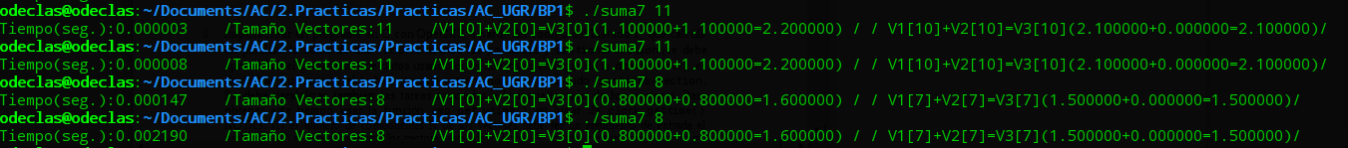

- Implementar un programa en C con OpenMP, a partir del código del Listado 1, que calcule en paralelo la suma de dos vectores usando las parallel y sections/section (se debe aprovechar el paralelismo de datos usando estas directivas en lugar de la directiva for); es decir, hay que repartir el trabajo (tareas) entre varios threads usando sections/section. Se debe paralelizar también las tareas asociadas a la inicialización de los vectores. Para obtener este tiempo usar la función omp_get_wtime() en lugar de clock_gettime(). NOTAS: (1) el número de componentes N de los vectores debe ser un argumento de entrada al programa; (2) se deben inicializar los vectores antes del cálculo; (3) se debe asegurar que el programa calcula la suma correctamente imprimiendo todos los componentes del vector resultante, v3, para tamaños pequeños de los vectores (por ejemplo, N = 8 y N=11); (5) se debe imprimir sea cual sea el tamaño de los vectores el tiempo de ejecución del código paralelo que suma los vectores y, al menos, el primer y último componente de v1, v2 y v3 (esto último evita que las optimizaciones del compilador eliminen el código de la suma).
RESPUESTA: código fuente implementado
#include <stdio.h>
#include <stdlib.h>
#include <omp.h>
#define MAX 33554432
double v1[MAX],v2[MAX],v3[MAX];
int main(int argc, char ** argv){
int a, b, c, d, i;
double inicio, final;
unsigned int N = atoi(argv[1]);
if(N > MAX){
N=MAX;
}

#pragma omp parallel
{
#pragma omp sections
{
#pragma omp section
{
for(a=0;a < (N/4);a++){
v1[a] =N*0.1+a*0.1;
}v2[a] = N*0.1-a*0.1;
}
#pragma omp section
{
for(b=(N/4);b <(N/4)*2;b++){
v1[b] =N*0.1+b*0.1;
}v2[b] = N*0.1-b*0.1;
}
#pragma omp section
{
for(c=(N/4)*2;c <(N/4)*3;c++){
v1[c] =N*0.1+c*0.1;
}
v2[c] = N*0.1-c*0.1;
}
#pragma omp section
{
for(d=(N/4)*3;d < N;d++){
v1[d] =N*0.1+d*0.1;
}v2[d] = N*0.1-d*0.1;
}
}
#pragma omp single
{
inicio = omp_get_wtime();
}
#pragma omp sections
{
#pragma omp section
{
for(a=0;a < (N/4);a++){
v3[a] =v1[a] + v2[a];
}
}
#pragma omp section
{
for(b=(N/4);b <(N/4)*2;b++){
v3[b] =v1[b] + v2[b];
}
}
#pragma omp section
{
for(c=(N/4)*2;c <(N/4)*3;c++){
v3[c] =v1[c] + v2[c];
}
}
#pragma omp section
{
for(d=(N/4)*3;d < N;d++){
v3[d] =v1[d] + v2[d];
}
}
}
#pragma omp single
{
final = omp_get_wtime();
}
}
if(N < 10){
for(i=0; i<N; i++){
printf("/ V1[%d]+V2[%d]=V3[%d](%8.6f+%8.6f=%8.6f) /\n",i,i,i,v1[i],v2[i],v3[i]);
}
}else{
printf("Tiempo(seg.):%f\t /Tamaño Vectores:%u\t/V1[0]+V2[0]=V3[0](%8.6f+%8.6f=%8.6f) / /V1[%d]+V2[%d]=V3[%d](%8.6f+%8.6f=%8.6f)/\n",final-inicio,N,v1[0],v2[0],v3[0],N-1,N-1,N-1,v1[N-1],v2[N-1],v3[N-1]);
}
}
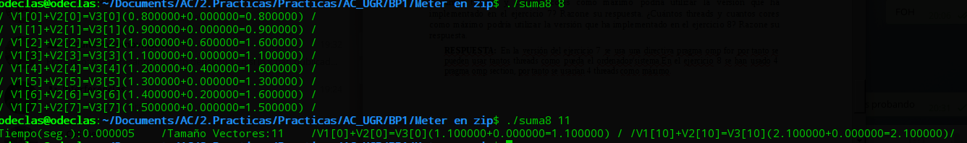
(RECUERDE ADJUNTAR CÓDIGO FUENTE AL .ZIP)
CAPTURAS DE PANTALLA (compilación y ejecución para N=8 y N=11):

- ¿Cuántos threads y cuántos cores como máximo podría utilizar la versión que ha implementado en el ejercicio 7? Razone su respuesta. ¿Cuántos threads y cuantos cores como máximo podría utilizar la versión que ha implementado en el ejercicio 8? Razone su respuesta.
RESPUESTA: En la versión del ejercicio 7 se usa una directiva pragma omp for por tanto se pueden usar tantos threads como pueda el ordenador/sistema.En el ejercicio 8 se han usado 4 pragma omp section, por tanto se usarían 4 threads como máximo.

